**网站部署之~Windows Server |****本地部署**:<http://www.cnblogs.com/dunitian/p/4822808.html#iis>

后期会在博客首发更新：[http://dnt.dkill.net](http://dnt.dkill.net/" \t "_blank)

添加角色

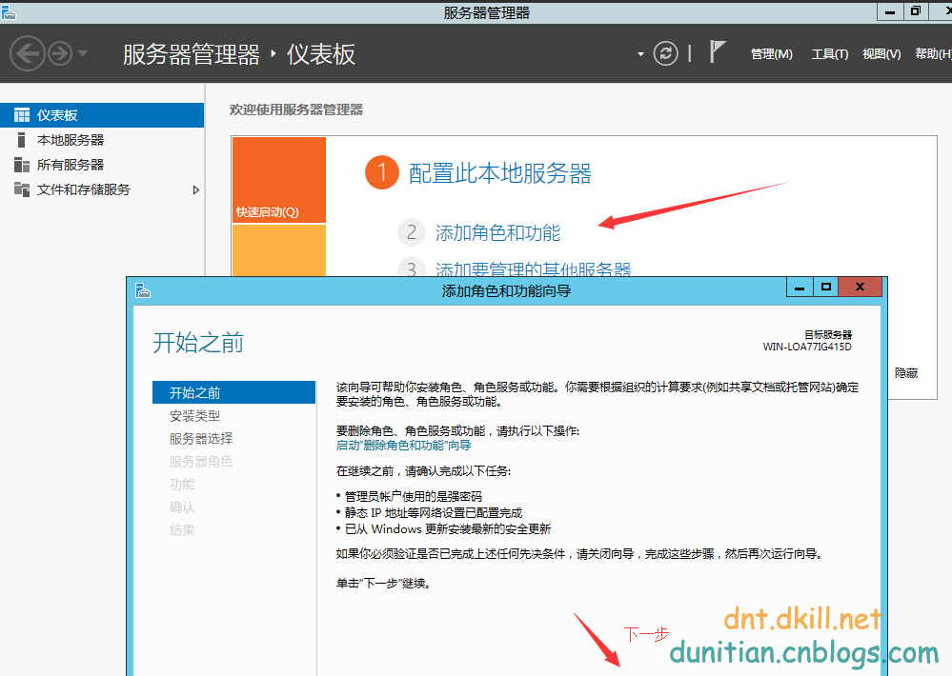

基本功能

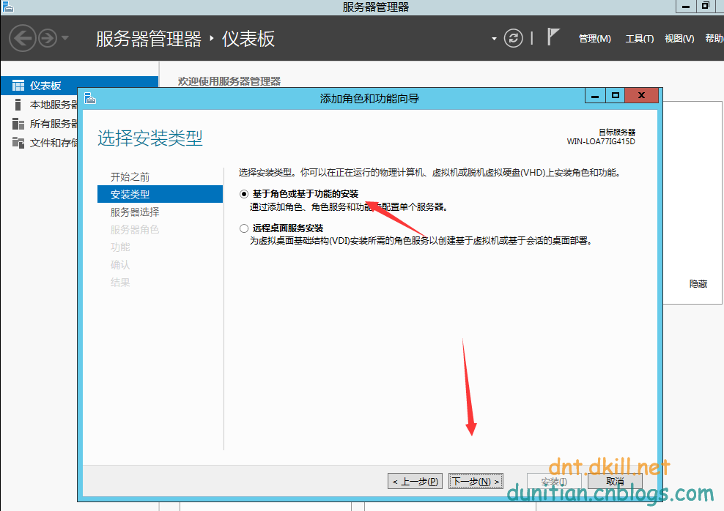

默认即可

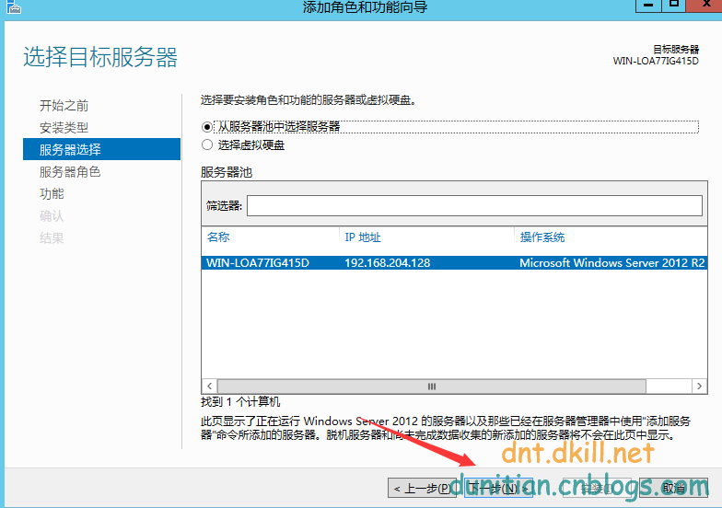

装一下iis

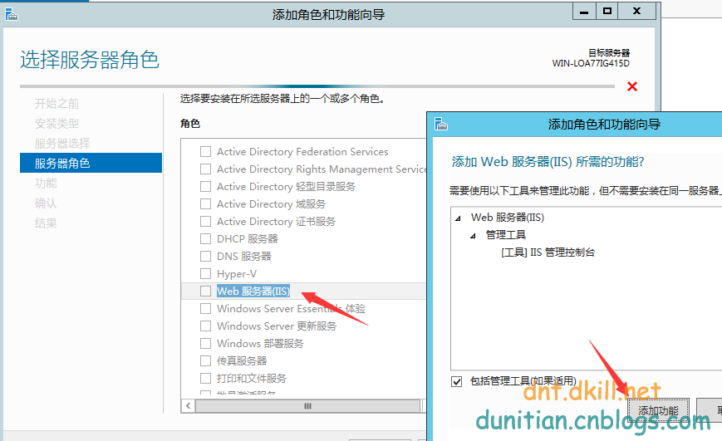

选4.5和iis核心

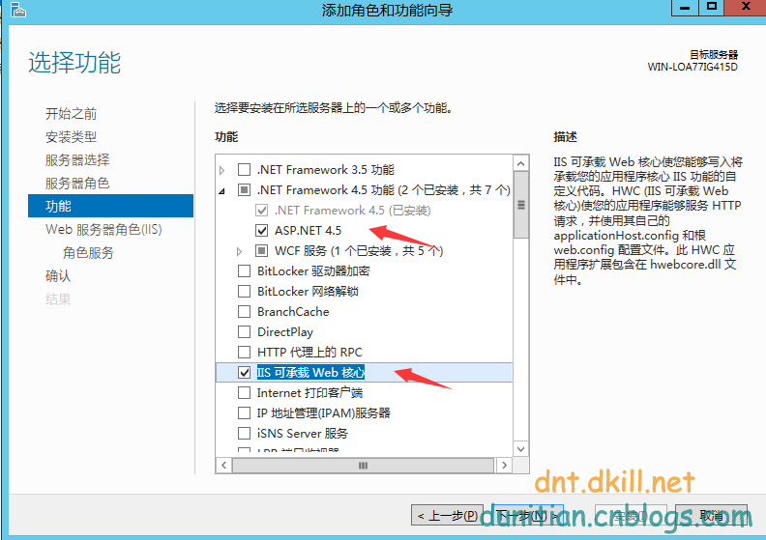

其他的下面继续选

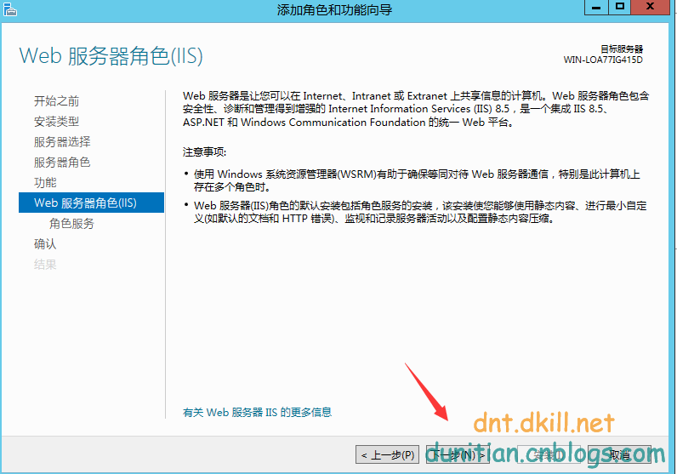

安全肯定全要的，常见HTTP和应用程序开发都是要部分安装的

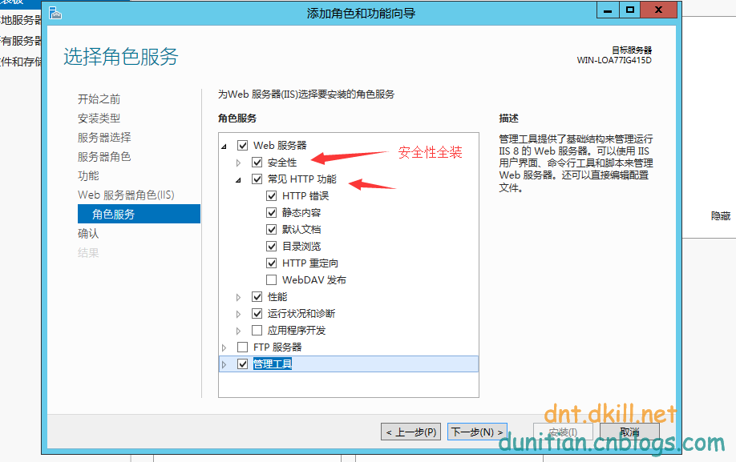

选两个，4.5和应用程序初始化

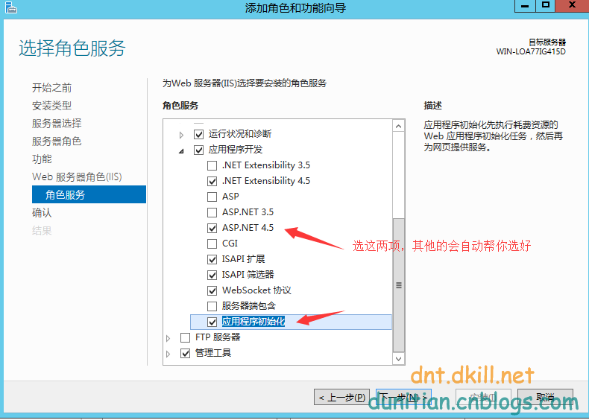

安装ing

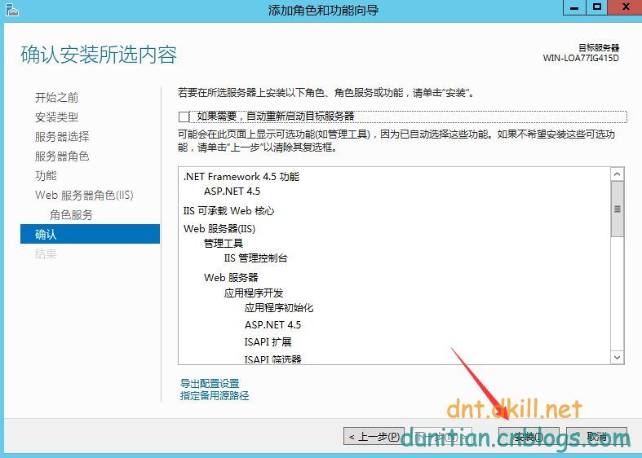

管理工具=》iis

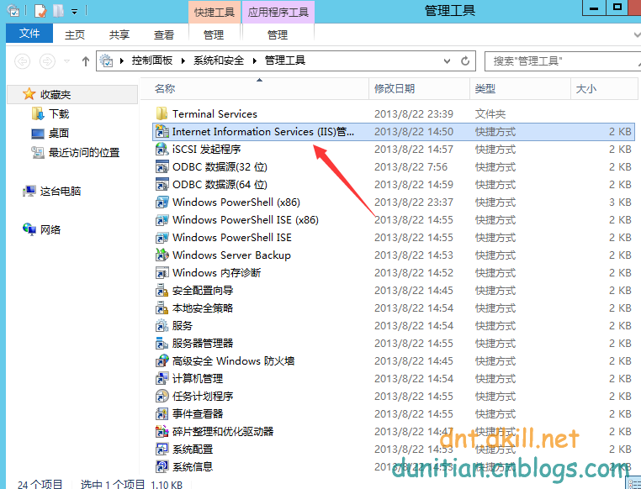

添加一个网站（vs右击项目，发布）

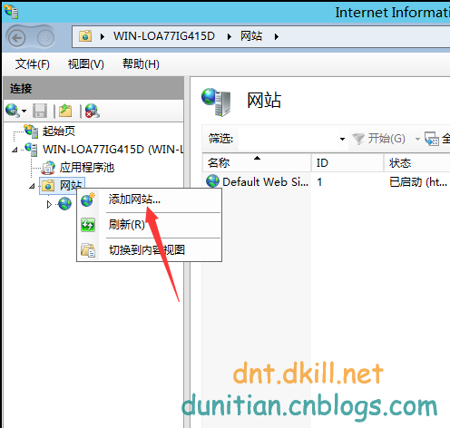

简单设置一下，Net 4.5是里面自带的，ip地址不要自己瞎填，下拉列表里面选即可

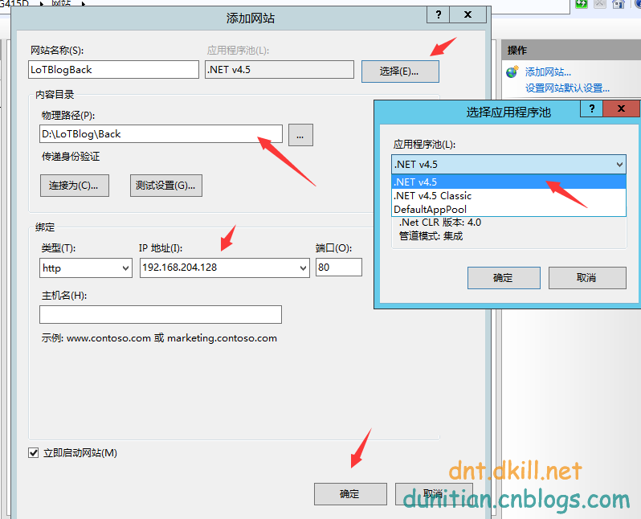

浏览

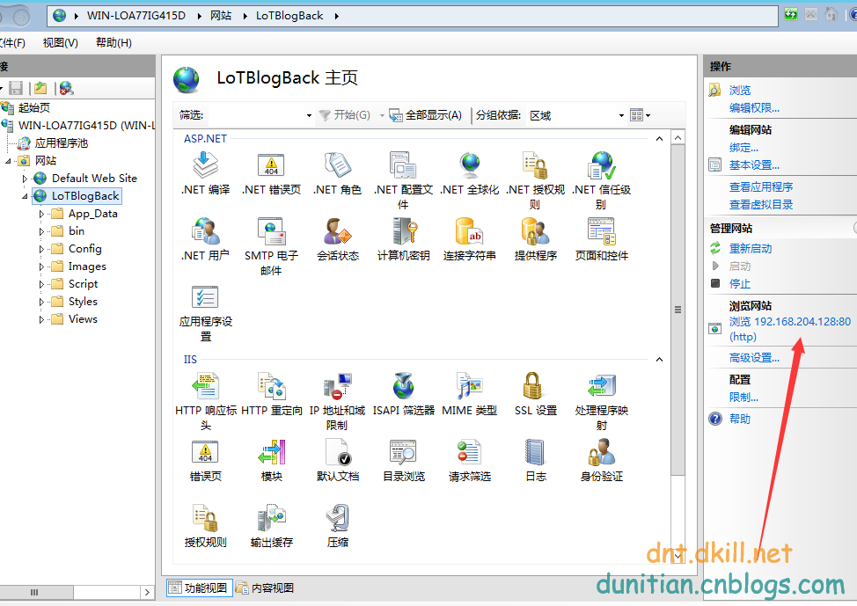

淡定

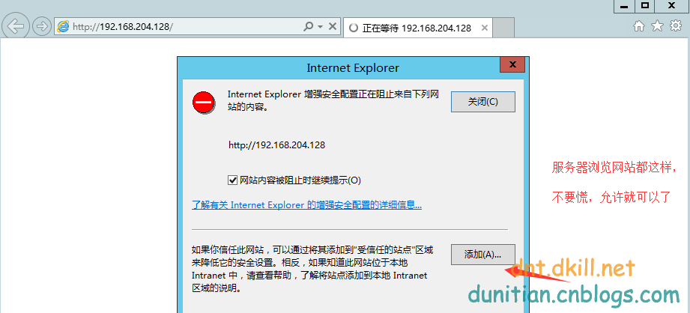

可以了

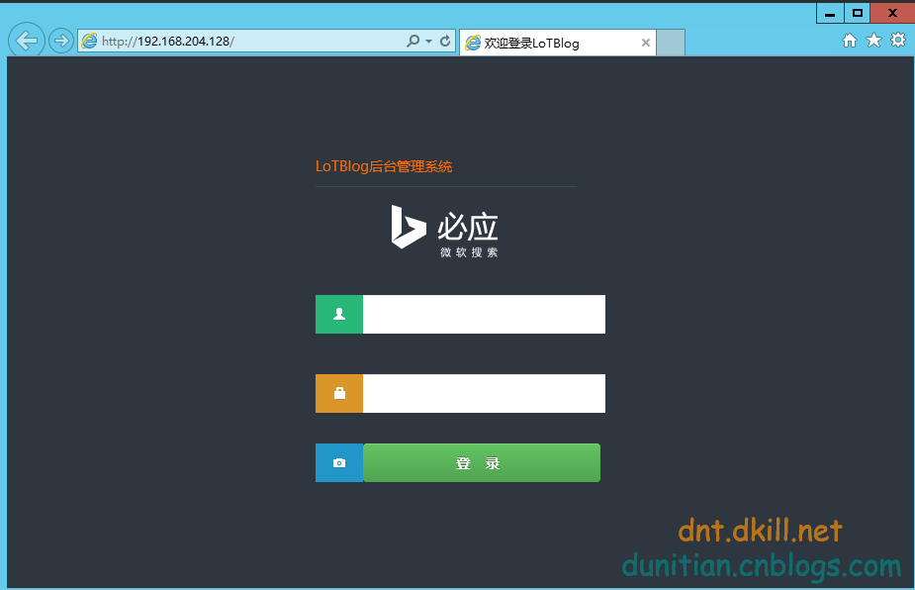

看看功能能不能用

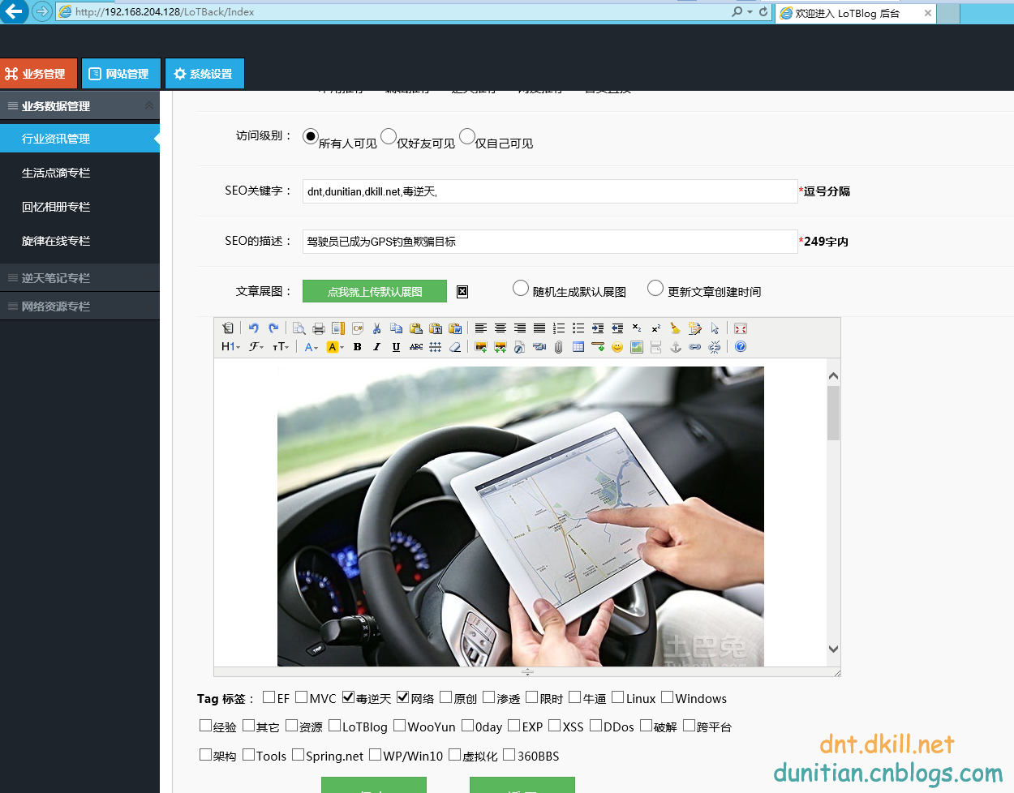

本地PC看看~~~都可以了

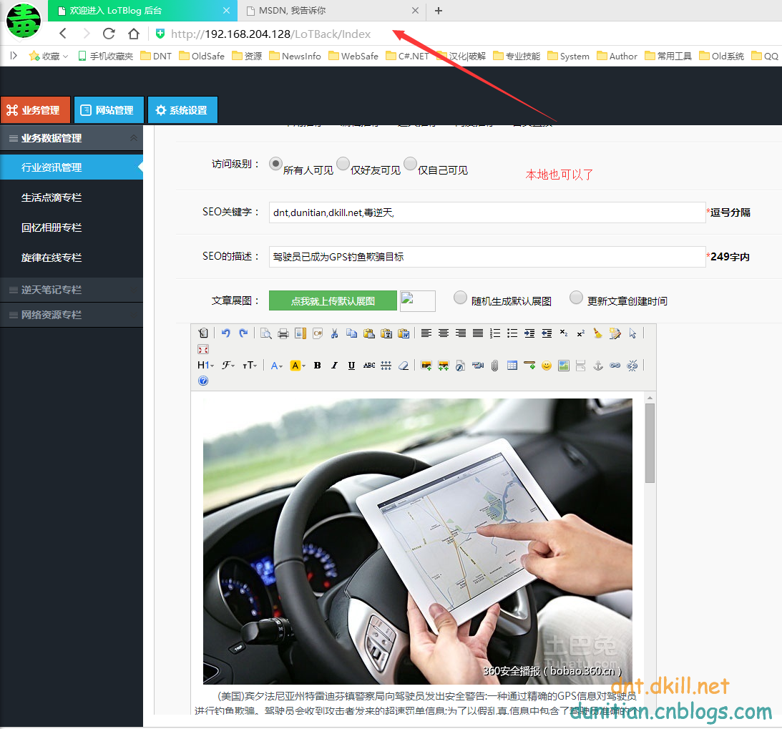

收工